第４号
Ｒ５.６.２１
豊橋市立岩田小学校 第２学年 学年通信
パズル

「梅雨」から「夏」へ

少しずつ夏らしい気候になり，気温の高い日も増えてきました。子どもたちは，学習にも遊びにも元気いっぱいに取り組んでいます。その一方で，疲れもたまってきていることと思います。熱中症予防のためにも，ご家庭でしっかりと休息をとるようお願いいたします。
７ 月 の 予 定

月 | 火 | 水 | 木 | 金 | 土 | 日
３ | ４ | ５ | ６ | ７ | ８ | ９
・国語  チャレンジテスト | ・全校朝会  ・（の） | ・読み聞かせ  ・算数  チャレンジテスト |  | ・（の）
１０ | １１ | １２ | １３ | １４ | 1５ | １６
 | ・（の） | ・Ｂ日課  ・通訳個人懇談会  ・校内絵画作品展  （～１９日） | ・Ｂ日課  ・通訳個人懇談会 | ・Ｂ４日課  ・個人懇談会
１７ | １８ | 1９ | ２０ | ２１ | ２２ | ２３
・海の日 | ・Ｂ４日課  ・個人懇談会 | ・Ｂ４日課  ・個人懇談会  ・給食終了 | ・Ｂ３日課  ・１学期終業式 | ・夏季休業開始  ・国際サマースクール  （～８/２）
２４ | 2５ | 2６ | 2７ | ２８ | 2９ | ３０
３１ | ８/１ | ２ | ３ | ４ | ５ | ６
 |  |  | ・全校出校日
・（の）：のびるんdeスクール
熱中症対策について
・猛暑日は，登校時に体を冷やせるよう，登校前から教室のエアコンを稼働します。
・登下校時の首筋を冷やす冷却タオルの使用は認めています。
・「ハンディファン」は安全面を考慮し，禁止しています。

「メール配信」届いていますでしょうか？
６月に入ってから，学校からのメール配信で緊急の連絡を送らせていただく機会が多くありました。今後も，暴風警報の発令などで連絡をさせていただくこともあると思います。以下の流れで確認をお願いします。

学校からの「メール配信」が届いている？
届いている
届いてない…
うまくいかない…，よくわからない…

①下のＱＲコードを読み取って，空メールを送信する。
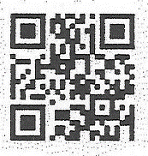
iwata@ansin-anzen.jp

②返信されてきたメールの案内に従って，本登録をする。
登録完了！

手順が書かれたプリントをお渡ししますので，担任にご連絡ください。

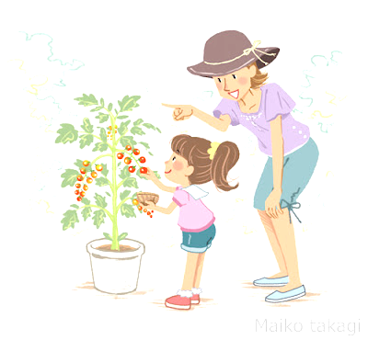
個人懇談会
７月１４日（金）・１８日（火）・１９日（水）
７月までの学習や生活の様子，友達関係などについて，１０分程度懇談をします。個人懇談会の日程は，６月２３日（金）に配付しますので，そちらでご確認ください。ご都合が悪い方は，担任まで連絡帳でお知らせください。家庭と学校でのお子さんの様子を伝え合うことで，今後の指導に生かしていきたいと思います。ご多用とは存じますが，よろしくお願いします。
※個人懇談会の時に，野菜の鉢を家に持ち帰っていただきます。大きなビニール袋などをご用意ください。
※７月１２日・１３日の個人懇談会は，通訳が必要な方のみとなります。ご了承ください。

絵画作品展
『シャボン玉をふく ぼく・わたし』

実際にシャボン玉を吹いた後，そのときの様子を思い出しながら描きました。絵の具を混ぜて工夫して作った，色鮮やかなシャボン玉の色と，シャボン玉を吹く表情がポイントです。一人一人の個性があふれる素敵な作品ができあがっています。

